

**О внесении изменений в постановление акимата Западно-Казахстанской области от 7 июля 2015 года № 164 "Об утверждении регламентa государственной услуги "Выдача справки о наличии (отсутствии) в постоянном пользовании жилища из коммунального жилищного фонда или жилища, арендованного местным исполнительным органом в частном жилищном фонде, гражданам, нуждающимся в жилище из жилищного фонда государственного предприятия либо государственного учреждения"**

***Утративший силу***

Постановление акимата Западно-Казахстанской области от 13 сентября 2017 года № 232. Зарегистрировано Департаментом юстиции Западно-Казахстанской области 4 октября 2017 года № 4908. Утратило силу постановлением акимата Западно-Казахстанской области от 28 августа 2020 года № 201

      Сноска. Утратило силу постановлением акимата Западно-Казахстанской области от 28.08.2020 № 201 (вводится в действие со дня первого официального опубликования).

      Руководствуясь Законами Республики Казахстан от 23 января 2001 года "О местном государственном управлении и самоуправлении в Республике Казахстан", от 15 апреля 2013 года "О государственных услугах", в соответствии с приказом Министра национальной экономики Республики Казахстан от 9 апреля 2015 года №319 "Об утверждении стандартов государственных услуг в сфере жилищно-коммунального хозяйства" (зарегистрированное в Министерстве юстиции Республики Казахстан 12 мая 2015 года №11015) акимат Западно-Казахстанской области **ПОСТАНОВЛЯЕТ**:

      1. Внести в постановление акимата Западно-Казахстанской области от 7 июля 2015 года №164 "Об утверждении регламента государственной услуги "Выдача справки о наличии (отсутствии) в постоянном пользовании жилища из коммунального жилищного фонда или жилища, арендованного местным исполнительным органом в частном жилищном фонде, гражданам, нуждающимся в жилище из жилищного фонда государственного предприятия либо государственного учреждения" (зарегистрированное в Реестре государственной регистрации нормативных правовых актов №3981, опубликованное 25 августа 2015 года в информационно-правовой системе "Әділет") следующие изменения:

      пункт 1 на государственном языке излагается в новой редакции, текст на русском языке не меняется.

      регламент государственной услуги "Выдача справки о наличии (отсутствии) в постоянном пользовании жилища из коммунального жилищного фонда или жилища, арендованного местным исполнительным органом в частном жилищном фонде, гражданам, нуждающимся в жилище из жилищного фонда государственного предприятия либо государственного учреждения" утвержденный указанным постановлением, изложить в новой редакции согласно приложению к настоящему постановлению.

      2. Государственному учреждению "Управление энергетики и жилищно-коммунального хозяйства Западно-Казахстанской области" (Урынгалиев Г.Г) обеспечить государственную регистрацию данного постановления в органах юстиции, его официальное опубликование в Эталоном контрольном банке нормативных правовых актов Республики Казахстан и в средствах массовой информации.

      3. Контроль за исполнением настоящего постановления возложить на заместителя акима Западно - Казахстанской области Азбаева Б.О.

      4. Настоящее постановление вводится в действие по истечении десяти календарных дней после дня первого официального опубликования.

|  |  |
| --- | --- |
| *Исполняющий обязанности* *акима области* | *Б.Азбаев* |

|  |  |
| --- | --- |
|  | Приложение к постановлению акимата Западно-Казахстанской области от 13 сентября 2017 года № 232 |
|  | Утвержден постановлением акимата Западно-Казахстанской области от 7 июля 2015 года № 164 |

**Регламент государственной услуги "Выдача справки о наличии (отсутствии) в постоянном пользовании жилища из коммунального жилищного фонда или жилища, арендованного местным исполнительным органом в частном жилищном фонде, гражданам, нуждающимся в жилище из жилищного фонда государственного предприятия либо государственного учреждения"**

**1. Общие положения**

      1. Государственная услуга "Выдача справки о наличии (отсутствии) в постоянном пользовании жилища из коммунального жилищного фонда или жилища арендованного местным исполнительным органом в частном жилищном фонде, гражданам, нуждающимся в жилище из жилищного фонда государственного предприятия либо государственного учреждения" (далее – государственная услуга).

      Государственная услуга оказывается местными исполнительными органами города областного значения и районов Западно-Казахстанской области (далее – услугодатель) в соответствии со стандартом государственной услуги "Выдача справки о наличии (отсутствии) в постоянном пользовании жилища из коммунального жилищного фонда или жилища, арендованного местным исполнительным органом в частном жилищном фонде, гражданам, нуждающимся в жилище из жилищного фонда государственного предприятия либо государственного учреждения", утвержденного приказом Министра национальной экономики Республики Казахстан от 9 апреля 2015 года №319 "Об утверждении стандартов государственных услуг в сфере жилищно-коммунального хозяйства" (зарегистрированное в Министерстве юстиции Республики Казахстан 12 мая 2015 года №11015) (далее - Стандарт).

      2. Форма оказания государственной услуги: бумажная.

      3. Государственная услуга оказывается бесплатно физическим лицам (далее – услугополучатель).

      4. Прием заявления и выдача результата оказания государственной услуги осуществляется через филиал некоммерческого акционерного общества "Государственная корпорация "Правительство для граждан" по Западно-Казахстанской области департамент "Центр обслуживания населения" (далее – Государственная корпорация).

      5. Результат оказания государственной услуги – выдача справки о наличии (отсутствии) в постоянном пользовании жилища из коммунального жилищного фонда или жилища арендованного местным исполнительным органом в частном жилищном фонде, гражданам, нуждающимся в жилище из жилищного фонда государственного предприятия либо государственного учреждения (далее – справка) либо мотивированный ответ об отказе в оказании государственной услуги в случае и по основаниям, предусмотренным пунктом 10 стандарта (далее - мотивированный ответ об отказе).

**2. Описание порядка действий структурных подразделений (работников) услугодателя в процессе оказания государственной услуги**

      6. Основанием для начала процедуры по оказанию государственной услуги является обращение услугополучателя в Государственную корпорацию с заявлением по форме согласно приложению 1 к Стандарту.

      7. Содержание каждой процедуры (действия), входящей в состав процесса оказания государственной услуги, длительность его выполнения:

      1) услугополучатель представляет работнику Государственной корпорации документы указанные в пункте 9 Стандарта (далее – документы). Работник Государственной корпорации с момента подачи заявления услугополучателем в течение 15 (пятнадцати) минут осуществляет прием документов, регистрирует и направляет услугодателю;

      2) работник канцелярии услугодателя с момента поступления документов в течение 15 (пятнадцати) минут регистрирует и направляет на резолюцию руководителю услугодателя;

      3) руководитель услугодателя знакомится с документами и определяет ответственного исполнителя услугодателя для оказания государственной услуги в течение 1 (одного) часа;

      4) ответственный исполнитель услугодателя в течение 2 (двух) рабочих дней рассматривает документы, регистрирует в информационной системе "Е-акимат", готовит справку услугополучателю или мотивированный ответ об отказе;

      5) руководитель услугодателя подписывает в электронном виде справку либо мотивированный ответ об отказе в течение 1 (одного) рабочего дня;

      6) ответственный исполнитель услугодателя регистрирует справку либо мотивированный ответ об отказе и в течение 1 (одного) часа направляет в Государственную корпорацию;

      7) работник Государственной корпорации в течение 1 (одного) рабочего дня выдает результат государственной услуги услугополучателю.

      8. Результат процедуры (действия) по оказанию государственной услуги, который служит основанием для начала выполнения следующей процедуры (действия):

      1) прием, регистрация документов и внесение на рассмотрение руководителю услугодателя, для определения ответственного исполнителя;

      2) определение ответственного исполнителя услугодателя;

      3) подготовка справки либо мотивированного ответа об отказе;

      4) подписание руководителем услугодателя справки либо мотивированного ответа об отказе;

      5) регистрация и выдача справки либо мотивированного ответа об отказе услугополучателю.

**3. Описание порядка взаимодействия структурных подразделений (работников) услугодателя в процессе оказания государственной услуги**

      9. Перечень структурных подразделений (сотрудников) услугодателя, которые участвуют в процессе оказания государственной услуги:

      1) работник канцелярии услугодателя;

      2) руководитель услугодателя;

      3) ответственный исполнитель услугодателя.

      10. Подробное описание последовательности процедур (действий), взаимодействий структурных подразделений (работников) услугодателя в процессе оказания государственной услуги, отражается в справочнике бизнес-процессов оказания государственной услуги согласно приложению 1 регламента государственной услуги "Выдача справки о наличии (отсутствии) в постоянном пользовании жилища из коммунального жилищного фонда или жилища, арендованного местным исполнительным органом в частном жилищном фонде, гражданам, нуждающимся в жилище из жилищного фонда государственного предприятия либо государственного учреждения" (далее – Регламент).

**4. Описание порядка взаимодействия с Государственной корпорации и (или) иными услугодателями, а также порядка использования информационных систем в процессе оказания государственной услуги**

      11. Описание порядка обращения в Государственной корпорации:

      1) услугополучатель подает документы работнику Государственной корпорации, которое осуществляется в операционном зале посредством "безбарьерного" обслуживания путем электронной очереди в течение 15 (пятнадцати) минут;

      2) процесс 1 – ввод работника Государственной корпорации в Автоматизированное рабочее место Интегрированного информационной системы Государственной корпорации (далее – АРМ ИИС Государственная корпорация) логина и пароля (процесс авторизации) для оказания государственной услуги;

      3) процесс 2 – выбор работником Государственной корпорации государственной услуги, вывод на экран формы запроса для оказания государственной услуги и ввод работником Государственной корпорации данных услугополучателя (в течении 3 минут);

      4) процесс 3 – направление запроса через государственную базу данных физических лиц (далее - ГБД ФЛ) о данных услугополучателя (в течение 2 минут);

      5) условие 1 – проверка наличия данных услугополучателя в ГБД ФЛ (в течение 1 минуты);

      6) процесс 4 – формирование сообщения о невозможности получения данных в связи с отсутствием данных услугополучателя в ГБД ФЛ (в течение 1 минуты);

      7) процесс 5 – направление электронного документа (запроса услугополучателя) удостоверенного (подписанного) электронной цифровой подписью (далее – ЭЦП) работника Государственной корпорации через шлюз электронного правительства (далее – ШЭП) в автоматизированное рабочее место регионального шлюза электронного правительства (далее – АРМ РШЭП) (в течение 2 минут).

      Функциональные взаимодействия информационных систем, задействованных в оказании государственной услуги через Государственную корпорацию приведены диаграммой согласно приложению 2 к настоящему Регламенту.

      12. Описание процесса получения результата оказания государственной услуги через Государственную корпорацию, его длительность:

      1) процесс 6 – регистрация электронного документа в АРМ РШЭП (в течение 2 минут);

      2) условие 2 – проверка (обработка) услугодателем соответствия приложенных услугополучателем документов, указанных в пункте 9 Стандарта основанием для оказания государственной услуги (в течение 1 минуты);

      3) процесс 7 – формирование сообщения об отказе в запрашиваемой услуге в связи с имеющимися нарушениями в документах услугополучателя (в течение 3 минут) или получение услугополучателем через работника Государственной корпорации расписки о приеме соответствующих документов;

      4) процесс 8 – получение услугополучателем через работника Государственной корпорации результата государственной услуги сформированной АРМ РШЭП.

      13. Обжалование решений, действий (бездействий) услугодателя и (или) их должностных лиц, Государственной корпорации и (или) его работников по вопросам оказания государственных услуг осуществляется в соответствии с главой 4 Стандарта.

|  |  |
| --- | --- |
|  | Приложение 1 к регламенту государственной услуги "Выдача справки о наличии (отсутствии) в постоянном пользовании жилища из коммунального жилищного фонда или жилища,  арендованного местным исполнительным органом в частном жилищном фонде,  гражданам, нуждающимся в жилище из жилищного фонда государственного предприятия либо государственного учреждения" |

**Справочник бизнес-процессов оказания государственной услуги "Выдача справки о наличии (отсутствии) в постоянном пользовании жилища из коммунального жилищного фонда или жилища, арендованного местным исполнительным органом в частном жилищном фонде, гражданам, нуждающимся в жилище из жилищного фонда государственного предприятия либо государственного учреждения"**

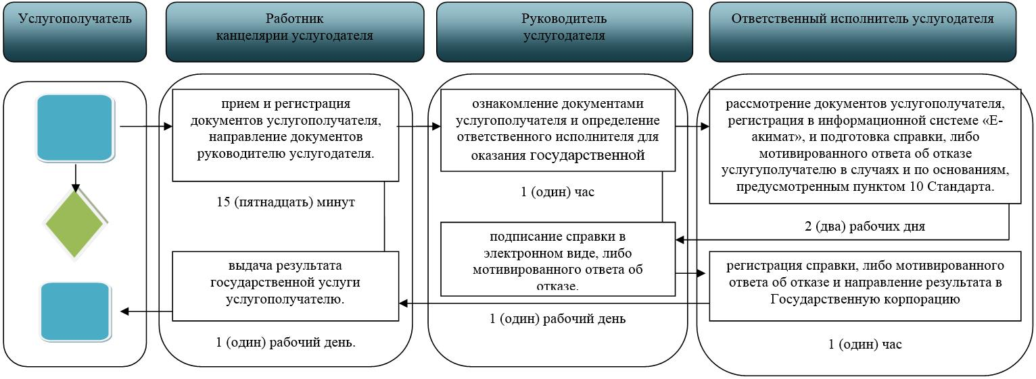

      Условные обозначения

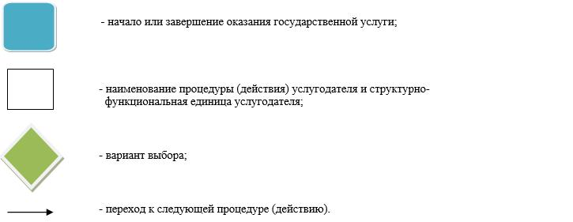

|  |  |
| --- | --- |
|  | Приложение 2 к регламенту государственной услуги "Выдача справки о наличии (отсутствии) в постоянном пользовании жилища из коммунального жилищного фонда или жилища,  арендованного местным исполнительным органом в частном жилищном фонде,  гражданам, нуждающимся в жилище из жилищного фонда государственного предприятия либо государственного учреждения" |

**Диаграмма функционального взаимодействия информационных систем, задействованных при оказании государственной услуги через Государственную корпорацию**

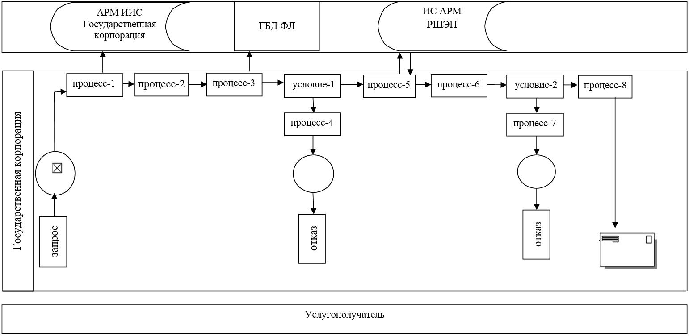

© 2012. РГП на ПХВ «Институт законодательства и правовой информации Республики Казахстан» Министерства юстиции Республики Казахстан